**Löpskolning**

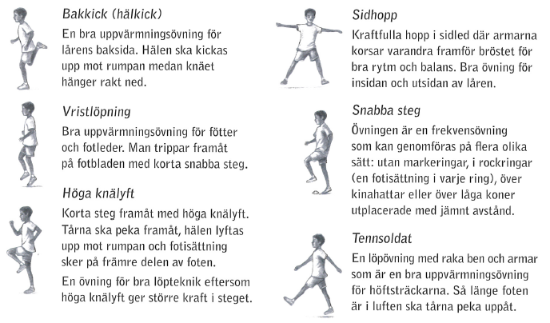

Löpskolning tränas för att lära barnen att röra sig på ett effektivt sätt. Förutom att lära sig benens rörelse är det viktigt att använda armarna på ett effektivt sätt. Armarna pendlas i löpriktnigen, kraftfullt men avspänt. Barnen bör ha en upprätt kroppshållnig i alla löpskolningsövningar. Tänk på att använda enkla instruktioner och stanna upp gruppen för instruering av hela gruppen samtidigt.

**LÖPSKOLNING 1 VFK 2004-2005**

* **Använd löparbanorna. (Från start eller mål)**
* **Dela in barnen i 4-5 led.**
* **Sätt ut koner ca 20 meter fram.**
* **Barnen gör övningar till konerna och joggar sedan lätt tillbaka utanför löparbanan.**
* **Barnet ställer sig sist i sitt led och väntar på nästa övning.**
* **2 repetitioner på varje övning.**

**[](http://fullfartframat.files.wordpress.com/2010/04/tagang.jpg)**

**Tågång**  
Styrkeövning för vaderna. Tänk på att komma upp så långt du kan på tå, låt aldrig hälarna komma i marken. Tänk även här på **hållning** och **armföring**.

**[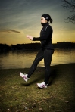](http://fullfartframat.files.wordpress.com/2010/04/halgang.jpg)**

**Hälgång**  
Styrkeövning där du hela tiden går på hälarna. Gå långsamt framåt med små steg, tänk på **hållning** och **armföring**.

**[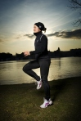](http://fullfartframat.files.wordpress.com/2010/04/hog-skippning-trippning.jpg)**

**Hög skipping/hög tripping**  
Du jobbar på mellanfoten och på tå, med hjälp av vristerna. Höga knän, dra upp högre än du vanligtvis gör när du löper. Höfterna och höftböjaren fås med i rörelsen. Tänk på hållning och armföring.

[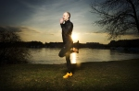](http://fullfartframat.files.wordpress.com/2010/04/backkick1.jpg)

**Back-kick**  
Jogging lätt framåt på tå, samtidigt som du kickar dig själv i rumpan. Tänk på hållning och armföring.

[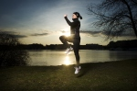](http://fullfartframat.files.wordpress.com/2010/04/indianhopp.jpg)

**Indianhopp**  
Skjut ifrån med ena benet och lyft det andra framför dig, så att knäleden kommer i en 90 gradig vinkel. Benet du skjuter från med lyfter och du gör ett spänstigt hopp uppåt. Armarna pendlar med i rörelsen. Ger dig både spänst och hjälper dig att dra det främre benet framåt. Växla ben.

**[](http://fullfartframat.files.wordpress.com/2010/04/sprattsteg.jpg)**

**Sprättsteg**  
Övningen handlar om att skjuta ifrån i steget. Försök att inte landa tungt på hälen utan skjut ifrån lätt med foten och ”studsa” framåt. Benen är raka och pendlar framför dig. Tänk på att ändå få med dig armarna som när du springer. (Spring framåt med raka ben)

**Sidohopp**  
Hoppa åt sidan åt vänster håll. Pendla med armarna. Växla till höger sida.

**Viktigt att tänka på**

Hållningen. Ha en stolt, upprätt hållning.

Fram med höften.

Armföringen. Pendla med armarna som när du springer. Håll dem lätt böjda och låt ”tummarna peka uppåt”. Pendla framåt och bakåt. Inte i sidled.

Blicken. Titta långt framför dig, den blicken hjälper dig även att hålla en stolt hållning.